# Évaluation - La France : mobilités, transports et enjeux d’aménagement

**Consigne :** En vous appuyant sur les documents et à l’aide de vos connaissances, montrez comment les différents acteurs impliqués dans le projet du Grand Paris express prennent en compte les enjeux économiques, sociaux et environnementaux.

|  |  |  |  |  |  |
| --- | --- | --- | --- | --- | --- |
| **Niveau d’acquisition** | | - | + | ++ | +++ |
| **Organiser sa réponse** | J’organise mon analyse en plusieurs paragraphes cohérents |  |  |  |  |
| Je sélectionne des citations pertinentes issues des documents |  |  |  |  |
| J’explique les citations choisies en les mettant en relation avec mes connaissances |  |  |  |  |
| **Maîtriser les connaissances et les outils de la démarche historique/géographique** | J’utilise mon cours pour replacer les documents dans leur contexte |  |  |  |  |
| Je mobilise de façon pertinente les notions clés du cours pour expliquer les documents |  |  |  |  |
| J’utilise mes connaissances pour porter un regard critique sur les documents (élément de valorisation) |  |  |  |  |
| **Expression écrite** | Je respecte les règles d’orthographe et de grammaire |  |  |  |  |
| J’exprime mes idées clairement et avec une syntaxe correcte |  |  |  |  |

**Document 1: Grand Paris Express : la ligne 18 toujours contestée**

La ligne 18 du Grand Paris Express, dont la construction est déjà réalisée en partie, jusqu’au CEA[1] de Saclay, fait toujours l’objet de vives contestations. Avant les vacances d’été, ce sont des maires de la zone agricole du plateau de Saclay et des agriculteurs qui ont écrit une lettre ouverte à la Première ministre Élisabeth Borne. Ils demandent la mise en tranchée partiellement couverte de 1200 m de la ligne, entre Villiers le Bâcle et Châteaufort, afin de préserver des conditions d’exploitation suffisantes pour les terres agricoles, en particulier les déplacements des engins.

Ce sont maintenant des scientifiques de l’université Paris-Saclay qui publient une étude remettant en cause les conclusions de la Société du Grand Paris (SGP) à propos de l’impact du tronçon ouest de la ligne sur la biodiversité. La SGP et l’État, puisque ce sont eux qui sont à la manœuvre, resteront-ils une fois de plus sourds aux demandes légitimes des citoyens et de leurs élus du territoire ?

Rappelons que pour les associations locales, c’est l’ensemble de la ligne 18 qui est contesté pour son inadaptation et son coût socio-économique démesuré par rapport au besoin de transport sur ce territoire. […]

Des chercheurs et étudiants de l’université Paris Saclay ont approfondi l’étude d’impact menée par la Société du Grand Paris (SGP) sur le tronçon de la ligne 18 prévu au sol entre Saclay et Châteaufort, et le verdict est sans appel ! L’étude d’impact de la SGP sous-estime très notablement les entraves que cette infrastructure constituera pour les corridors de biodiversité. Les chercheurs préconisent plusieurs solutions qui peuvent encore être mises en œuvre pour préserver les continuités écologiques du plateau : passage en tranchée couverte (solution aussi soutenue par les agriculteurs et plusieurs maires) et passages à faune (écoducs ou écoponts).

Source : [www.bievre.org](http://www.bievre.org) , 5 Septembre 2023

**Document 2 : Carte officielle de la ligne 18 du Grand Paris Express, prévue pour 2028**

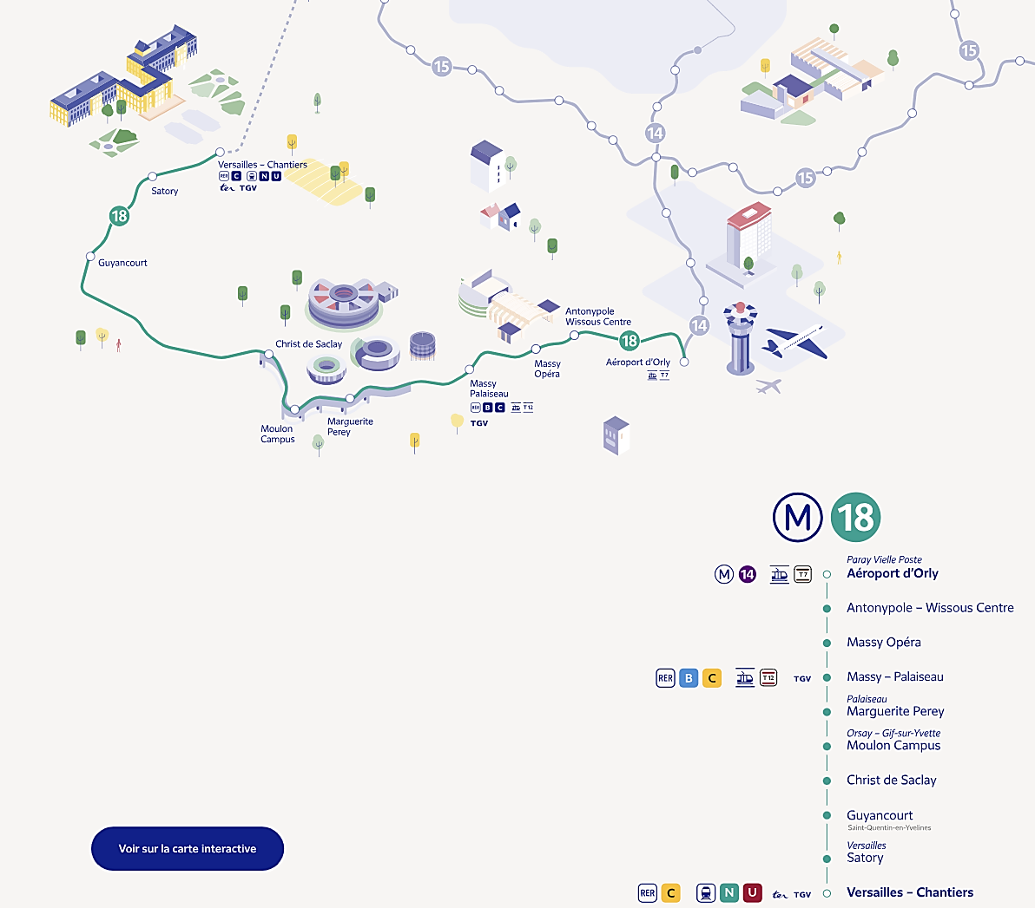

1. Le CEA est important centre de recherche spécialisé les énergies bas carbone (nucléaire et renouvelables), le numérique, les technologies pour la médecine du futur ainsi que la défense et la sécurité.